Nama : Akbar Aidhel Fatra

NIM : L200150092

Kelas : B

Remedial UTS Matakuliah Database Management System

1. Lihat gambar-1 di halaman-2, gambar tersebut menampilkan semua tabel yang terdapat dalam database ‘classicmodels’. (a) Buatlah semua relasi antar tabel, dan terangkan jenis relasinya (20%). (b) Jelaskan fungsi masing-masing tabel (digunakan untuk menyimpan data apa?)
2. Relasinya

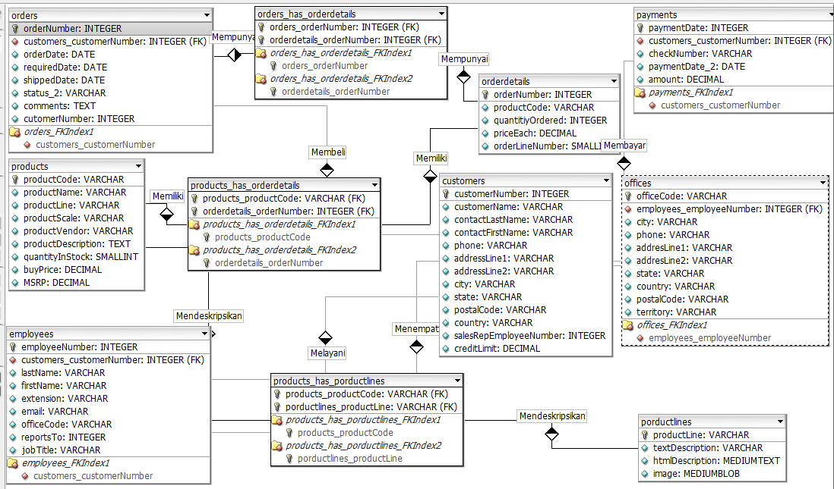

1. Jelaskan fungsi masing-masing table dan hubungan relasinya

* Hubungan antara Customer dan Payments : One to Many dengan penjelasan hubungan “Membayar”. Atribut penghubung nya adalah Customer Namber “FK” di table Payments
* Hubungan antara Customer dan Orders: One to Many dengan penjelasan hubungan “Membeli”. Atribut penghubungnya adalah Customer Number “FK” di table orders.
* Hubungan antara Employees melayani Customers: One to Many dengan penjelasan hubungan “Melayani”. Atribut penghubungnya adalah SalesRepEmployeeNumber “FK” yang berada di table cutomers.
* Hubungan antara Employees dan Office: One to Many dengan penjelasan hubungan “Menempati”. Atribut penghubungnya adalah Office Code “FK” yang ada di table office
* Hubungan antara Orders dan Order Details : Many to Many dengan penjelasan hubungan “Mempunyai”. Atribut pneghubungnya adalah ProductCode :FK”, OrderNumber “FK”, yang berada di table Order Details.
* Hubungan antara Product dan Order Details : Many to Many dengan penjelasan hubungan “Memiliki”. Atribut penghubungnya adalah Product Code “FK”, dan Order Number “FK”, yang berada di table Order Details.
* Hubungan antara Productlines dan Product : One to Many dengan penjelasan hubungan “Mendeskripsikan”. Atribut penghubungnya adalah Productline “FK” yang berada di table Product.
* Fungsi masing-masing table:

1. Customers: menyimpan data pelanggan
2. Employees: menyimpan data karyawan
3. Office: menyimpan data data primer yang ada di kantor
4. Order Details: menyimpan detail pemesanan
5. Order: menyimpan data pemesan
6. Payment: menyimpan data yang beresangkut paut dengan transaksi
7. Product Lines: menyimpan data detail product
8. Product: menyimpan data barang
9. Buatlah query untuk menampilkan daftar barang yang terjual pada tanggal tertentu! Kolom output minimal terdiri atas kode, nama barang, dan jumlah barang yang terjual.
10. SELECT products.productCode,productName,orderdetails.quantityOrdered

FROM products,orders,orderdetails

WHERE orders.orderNumber=orderdetails.orderNumber and products.productCode=orderdetails.productCode and orders.orderDate

BETWEEN '2010-11-24' AND '2010-11-28' group by products.productName;

1. Sama dengan soal kedua tetapi dibuat dalam bentuk store procedure dengan tanggal sebagai input, sebagai output adalah nilai uang yang diperoleh di tanggal tersebut, dan tabel daftar barang.
2. DELIMITER //

CREATE PROCEDURE Nomor_3 (IN tanggal1 VARCHAR(10), IN tanggal2 VARCHAR(10))

BEGIN

SELECT

products.productCode,products.productName,orderDetails.quantityOrdered,sum (buyPrice* quantityOrdered)

FROM products,orders,orderdetails WHERE orders.orderNumber=

orderdetails.orderNumber and products.productCode=orderdetails.productCode

and orders.orderDate BETWEEN tanggal1 AND tanggal2 group by products.productName ;

END //

DELIMITER;

1. Buatlah store procedure untuk menampilkan daftar customer yang melakukan pembelian (order) selama satu minggu terakhir, sebagai output adalam jumlah pelanggan dan daftar pelanggan.
2. DELIMITER //

CREATE PROCEDURE Nomor_4()

BEGIN

SELECT customers.customernumber, customers.customername, orders.orderdate FROM customers, orders

WHERE customers.customernumber = orders.customernumber order by orders.orderdate desc limit 7;

END //

DELIMITER;